**AED’s horen thuis in de Arbowet**

**GRONINGEN – Elk bedrijf zou een automatische externe defibrillator (AED) moeten hebben, bepleit AED-consultant Jeroen Camies. Hoewel het niet verplicht is volgens de Arbowet, hoort de aanwezigheid van een AED bij een veilige en gezonde werkomgeving. Bovendien is er een tekort aan AED’s in bepaalde regio’s, bleek uit onderzoek van de Hartstichting en HartslagNu. Door een AED in je bedrijf te plaatsen draag je bij aan de lokale veiligheid en de landelijke dekking van AED’s.**

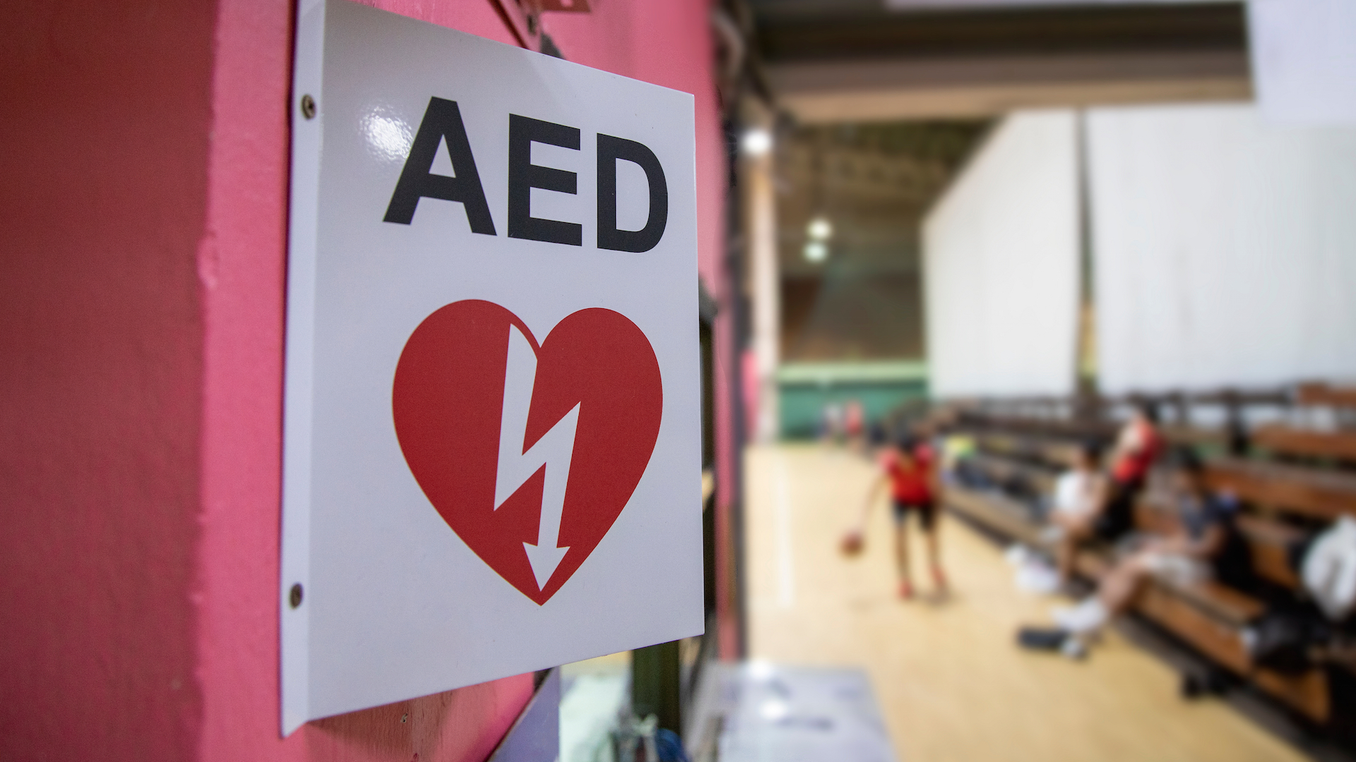

**AED en de Arbowet**

In de Arbowet staan regels voor een veilige en gezonde werkomgeving. Zo moeten er brandblussers, vluchtroutes en BHV’ers aanwezig zijn in het gebouw. Het is vreemd dat de

[AED](https://www.aedmaster.nl/)

niet in dit lijstje staat, want jaarlijks krijgen 17.000 mensen een hartstilstand. Door eerste hulp te bieden met een defibrillator kan een overlijden voorkomen worden.

Maar dan moet je wel weten waar de AED is, hoe deze eruitziet en hoe je ‘m gebruikt. En dat is niet altijd makkelijk, want AED’s verschillen onderling in de vormgeving, kleurstelling en werking. Daarom zou de Arbowet uniforme richtlijnen moeten opnemen over AED’s.

**AED kopen: (keur)merken**

In een noodsituatie wil je geen enkel risico lopen. Koop daarom een AED met een geldig keurmerk. Dan voldoet het apparaat aan alle wettelijke kwaliteits- en veiligheidseisen. In Nederland kun je kiezen uit twee keurmerken: het

[FDA-keurmerk](https://www.aedmaster.nl/aed-kopen/)

en de CE-markering. Enkele gerenommeerde AED-merken zijn Defibtech, Zoll, Philips en HeartSine.

**AED bedienen: scholing**

In een crisissituatie is training de sleutel tot succes. De kennis helpt om adequaat te handelen en het hoofd koel te houden. Sterker nog, zonder instructies ben je niet in staat om een AED goed te bedienen. Daarom is het belangrijk om een AED-training te volgen. Helaas geldt ook hier: elke AED is anders. Grote kans dat je in een crisissituatie een andere AED gebruikt dan tijdens de training. Dus ook de scholing vraagt om uniforme richtlijnen.

**AED aanmelden: HartslagNu**

Het hebben van een AED is nog niet verplicht, maar wel zeer verstandig. Dat geldt zeker voor organisaties zoals (tand)artsenpraktijken, sportverenigingen en scholen. Met de aanwezigheid van een AED kun je het leven van een medewerker en/of klant redden. Wacht dus niet op de Arbowet en investeer zelf alvast in een AED met bijbehorende scholing. Meld de AED gelijk aan op

[HartslagNu](https://www.aedmaster.nl/aed-kennisbank/hartslagnu/)

, dan draag je bij aan de landelijke dekking van AED’s.

**Over: Rebel Media B.V.**

AEDmaster is een webshop die volledig gericht is op AED&#039;s en alle aanverwante zaken, zoals wandkasten, batterijen, enz. Alle AED&#039;s die wij aanbieden voldoen aan de strengste eisen en zijn alleen maar A-merken.

**Newsroom**

Bekijk het volledige persbericht inclusief meer foto's en video's in onze Newsroom.

[Bekijk het volledige persbericht](https://rebel-media-bv.presscloud.ai/press/aeds-horen-thuis-in-de-arbowet-4)

[Bekijk alle voorgaande persberichten](https://rebel-media-bv.presscloud.ai)

**Contact information**

Name: Jeroen Camies

Function: AED-consultant

Email: info@aedmaster.nl

Phone: 020-7630686